**Lab 01**

**Bắt đầu cài đặt lớp**

# Lập trình hướng đối tượng

|  |  |
| --- | --- |
| **Mục tiêu** | 1. Tổ chức lớp ra 2 tập tin riêng biệt .h và .cpp 2. Cài đặt thuộc tính và các getter, setter tương ứng 3. Cài đặt hàm tạo không đối, hàm hủy 4. Cài đặt hàm tạo với đối số |

**Bộ môn Công nghệ phần mềm – Khoa Công nghệ thông tin**



# Hướng dẫn khởi đầu

**Mô tả bài tập**

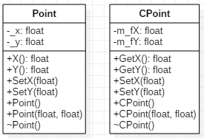Cho trước thiết kế lớp **Điểm** trong không gian hai chiều với 2 thuộc tính **x** và **y.**

Hãy cài đặt cụ thể lớp này với các thành phần:

+ Thuộc tính

+ Các hàm getter setter tương ứng

+ Hàm tạo và hàm hủy

+ Hàm tạo có đối số

Thiết kế tinh gọn và theo kí pháp Hungary

**Hướng dẫn cài đặt**

**Bước 1: Tạo mới dự án**

- Chọn loại dự án là **C++** / **Console Application**.

- Đặt tên solution là: **SimpleClass**. Đặt tên project là **PointV1**.

- Nếu sử dụng Visual Studio 2017 trở lên cần vô hiệu hóa **Precompiled header** bằng cách nhấn phải vào project chọn Properties. Vào mục **C / C++** > **All Options**, tìm tới tùy chọn **Precompiled header** và chọn **Not using precompiled headers**.

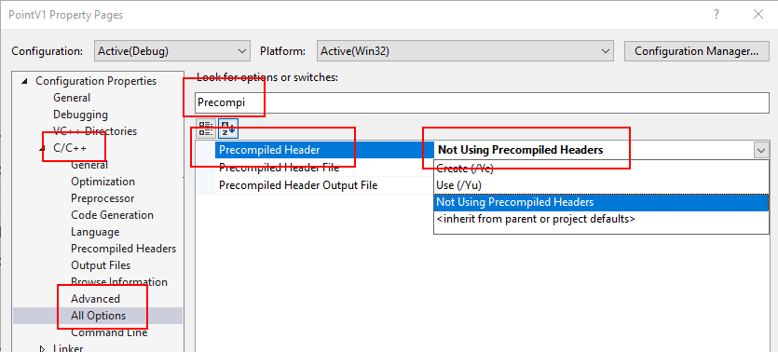

**Bước 2: Tạo định nghĩa lớp trong file Point.h (CPoint.h)**

- Thêm một tập tin header bằng cách nhấn phải vào project, chọn **Add > New Item**…

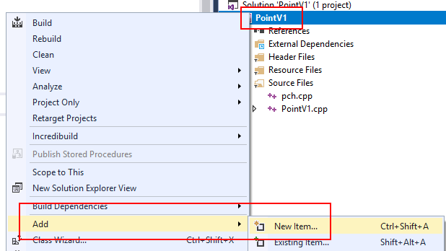

- Chọn loại tập tin là **Header File (.h),** đặt tên là Point.h (*hoặc CPoint.h nếu bạn muốn sử dụng kí pháp Hungary*).

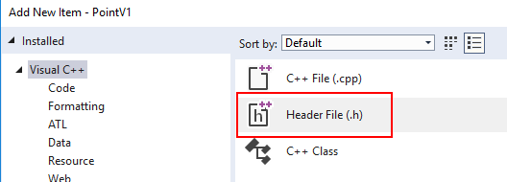

- Tạo ra định nghĩa lớp như sau:

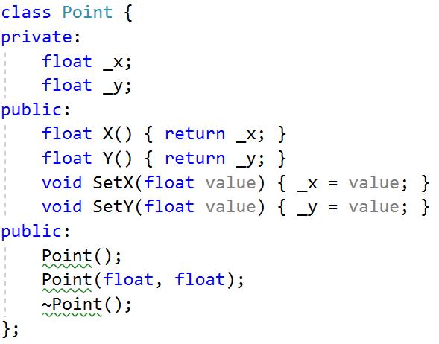

Đúng ra getter và setter là các hàm nên cần được cài đặt ở trong tập tin .cpp. Tuy nhiên riêng ở trong tình huống này quá đơn giản, thuần túy return và gán giá trị nên ta có thể viết tắt, đặt cài đặt getter / setter ngay bên trong tập tin .h luôn. Nhưng nên nhớ cách đúng là nên đặt ở file .cpp cho cài đặt, file .h chỉ dành để định nghĩa lớp.

**Bước 3: Cài đặt lớp trong file Point.cpp (CPoint.h)**

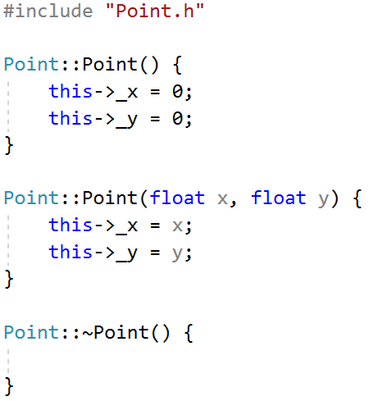

**Chú ý**:

- Hiện tại hàm hủy chưa có cài đặt gì nên nó đang rỗng

- Con trỏ this dùng để tham chiếu đến đối tượng gọi hàm hiện tại, có thể không cần cũng được nếu không có nhập nhằng về đặt tên biến

**Bước 4: Cài đặt hàm main để test việc cài đặt của lớp Point (CPoint)**

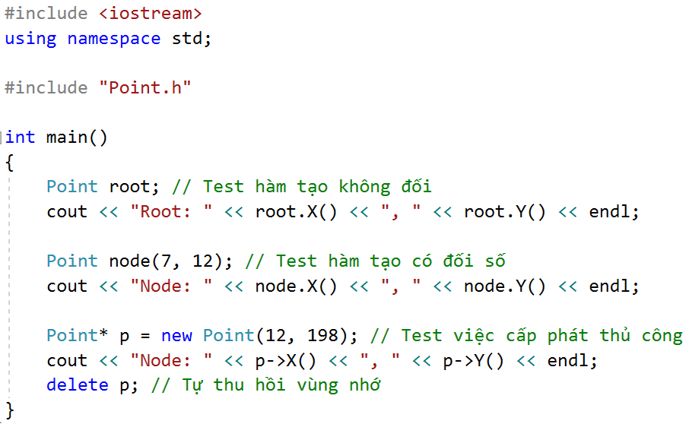

Chạy lên và thấy kết quả như sau:

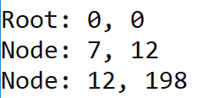

# Bài tập vận dụng

**Yêu cầu**

1. Sử dụng StarUML thiết kế sơ đồ lớp, chụp hình kết quả nộp lại.
2. Thực hiện định nghĩa lớp theo thiết kế cho trước vào tập tin .h.
3. Thực hiện cài đặt lớp trong tập tin .cpp cho lớp tương ứng. Cần đảm bảo có tối thiểu các thành phần sau:

+ Getter / Setter cho các thuộc tính private

+ Hàm tạo không đối, Hàm tạo có đối số

+ Hàm hủy (trước mắt có thể không có cài đặt)

1. Viết các đoạn mã nguồn kiểm tra việc định nghĩa lớp trong hàm main.

**Danh sách bài tập cụ thể**

1. Lớp **Đường thẳng** có hai thành phần **Điểm**: **Bắt đầu** và **Kết thúc**.

Gợi ý: Tên project: LineV1

+ Tên lớp: Line / CLine

+ Thành phần: _start, _end

2. Lớp **Hình chữ nhật** có hai thành phần **Điểm**: **Trái trên** và **Phải Dưới**

Gợi ý: Tên project: RectangleV1

+ Tên lớp: Rectangle / CRectangle

+ Thành phần: _topLeft, _bottomRight

3. Lớp **Hình tam giác** có ba thành phần **Điểm** ứng với 3 đỉnh : **a, b, c**.

Gợi ý: Tên project: TriangleV1

+ Tên lớp: Triangle / CTriangle

+ Thành phần: _a, _b, _c

4. Lớp **Hình tròn** có 2 thành phần: **tâm** (Lớp **Điểm**) và **bán kính** (số thực).

Gợi ý: Tên project: CircleV1

+ Tên lớp: Circle / CCircle

+ Thành phần: _center, _radius

5. Lớp **Phân số** có 2 thành phần: **tử** (số nguyên) và **mẫu** (số nguyên)

Gợi ý: Tên project FractionV1

+ Tên lớp: Fraction / CFraction

+ Thành phần: _num, _den

(Tử: Numerator, Mẫu: Denominator)

6. Lớp **Sinh viên** có 3 thành phần: **họ** (chuỗi), **tên lót** (chuỗi) và **tên** (chuỗi).

Gợi ý: Tên project StudentV1

+ Tên lớp: Student / CStudent

+ Thành phần: _firstName, _middleName, _lastName. Kiểu dữ liệu: string. Cần include <string>

# Hướng dẫn nộp bài

**Trước khi nộp cần chú ý:**

- Lấy tập tin exe được biên dịch sẵn trong thư mục Debug, copy nó ra thư mục Release bên ngoài mã nguồn.

- Xóa hết tất cả các tập tin trung gian trong quá trình biên dịch bằng cách chọn **Build** > **Clean**.

- Chú ý thư mục ẩn **.vs** rất nặng. Cần hiển thị file ẩn mới thấy và xóa nó đi được.

Nếu bạn muốn biết cách làm đúng thì cần tự tìm cách build ở chế độ Release và copy file exe kết quả ra bên ngoài để nộp mới đúng. Tuy nhiên nếu chưa hiểu ý nghĩa thì cứ lấy đại file exe có sẵn đi nộp cũng được (hiện tại đang trong thư mục Debug ứng với chế độ biên dịch Debug)

**Tổ chức bài nộp**

+ Thư mục **Source**: chứa mã nguồn đã được clean

+ Thư mục **Release**: chứa tập tin thực thi đã được biên dịch từ mã nguồn

+ Tập tin **readme.txt**: chứa thông tin sinh viên, gồm MSSV và họ tên. Ghi chú kèm các thông tin giáo viên cần chú ý khi chấm bài.

Để nộp bài, nén tất cả lại và đặt tên với định dạng **MSSV.zip** hoặc **MSSV.rar** và nộp.

**Nếu làm đúng các bước trên file này sẽ có kích thước < 100 KB!**

(Tuy nhiên cũng đừng quá lo lắng nếu nó khác con số trên, miễn < 12 MB để nộp được trên moodle là okie nhé!)

**Ngoài lề**: Để đảm bảo sau này nhìn vào file nén còn biết ngay nó làm gì, ta nên thêm vào một số thông tin theo sau MSSV. Ví dụ: 0712221-Lab01-SimpleClass.zip. Tuy nhiên việc này là KHÔNG bắt buộc nhé.

**-- HẾT --**